Bibliotheek: mijnbib

# Ninja AgentSituering

De app mijnbib is een zelfbedieningssysteem voor bibliotheken en wordt gebruikt door de leden van de bib. Elk lid heeft een lidkaart.

Op dit moment kan enkel een uitlening geregistreerd worden, maar geen werken worden ingeleverd.

Er kan maar 1 lid tegelijk inlogt zijn in de applicatie (per computer).

# Woordenlijst

Een werk is een boek, e-boek, DVD, ...

Een ontlening/uitlening zal een werk uitlenen aan een lid.

Een inlevering is het teruggeven van een ontleend werk.

Een open ontlening is een ontlening die nog niet is ingeleverd.

Een lid is een persoon waarvan de lidkaart geverifieerd geldig is.

# Business process model

* ACT10 Een persoon kiest voor uitlenen of inleveren.

* ACT20 Een persoon biedt lidkaart aan.

* ACT30 Lid biedt een werk aan ter ontlening.

* ACT40 Lid beslist of er nog een werk wordt ontleent of niet.

* ACT50 Lid leest de mededeling die verschijnt op het scherm.

# Voorbeelddata:

## Lid informatie

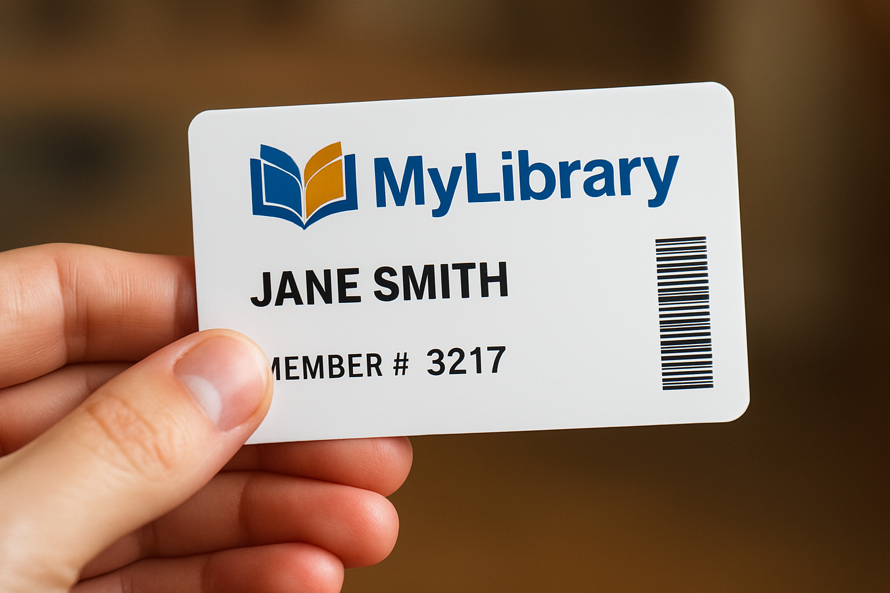

## Uitleen informatie

# Requirements:

Req01 Een persoon kan een sessie openen door een lidkaart aan te bieden

Req02 Mijnbib kent alle geldige lidkaarten.

Req03 Mijnbib kan bepalen of een lidkaart geldig is of niet.

Req04 Een persoon kiest voor uitlenen of inleveren.

Req10 Een lid kan kiezen om in te leveren of uit te lenen, niet beide tegelijk.

Req11 Mijnbib verontschuldigt zich bij het lid dat inleveren nog niet mogelijk is.

Req20 Mijnbib kent alle ontleningen van elk lid.

Req21 Mijnbib kan bepalen hoeveel extra ontleningen een lid nog mag maken.

Req22 Een lid mag maximaal 2 open ontleningen op elk ogenblik hebben.

Req30 Een lid kan geen werk ontlenen dat op dit moment reeds is uitgeleend.

Req31 Mijnbib kan bepalen of een werk reeds is uitgeleend of niet.

Req32 Mijnbib kan een nieuwe uitlening onthouden.

Req40 Een lid kan een sessie afsluiten.

# BPNM

Zie bijgeleverd proces document.

# Requirements per activiteit

Zie bijgeleverde spreadsheet.

# Opgave

## Mogelijke classes

Maak zelf een lijst van mogelijke classes in de applicatie.

Denk ook eens aan de data die de applicatie gebruikt, produceert of bewaart. Welk data daarvan zijn classes? Welk data zijn properties van die classes?

## Toekennen van verantwoordelijkheden

In de spreadsheet open je een tab ***Toewijzen***. Hier noteer je voor elk requirement een toewijzing aan één of meerdere klassen. Je mag ook nieuwe klasse toevoegen.